Министерство науки и высшего образования Российской Федерации Федеральное государственное бюджетное образовательное учреждение высшего образования «Алтайский государственный технический университет им. И. И. Ползунова»

Факультет информационных технологий

Кафедра информатики, вычислительной техники и информационной безопасности

Отчет защищен с оценкой

Преподаватель *С. В. Умбетов*

« » 2024 г.

Отчёт по лабораторной работе №7 по дисциплине «Разработка кода информационных систем»

# ЛР 09.02.07.22.100.630

# 

Студент группы 1ИСП-23 М. С. Заковряшин

группа и.о. фамилия

Преподаватель *ассистент, к.т.н.* С.В.Умбетов

должность, ученая степень и.о. фамилия

БАРНАУЛ 2024

**Лабораторная работа №7**

**Ветвление.**

**Цель:** изучение разветвляющихся алгоритмов, операторов выбора, программирование разветвляющегося вычислительного процесса.

**Задание к работе:** Реализовать разветвляющийся вычислительный процесс. Самостоятельно решить задачи в соответствии с индивидуальным вариантом.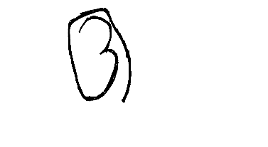

**Задание принял**: Заковряшин М.С.

Подпись ФИО

**Ход работы**

**Вариант 4.**

**Задание №1.**

Во всех заданиях данной группы требуется вывести текст «TRUE», если приведенное высказывание для предложенных исходных данных является истинным, и текст «FALSE» в противном случае. Все числа, для которых указано количество цифр (двузначное число, трехзначное число и т. д.), считаются целыми положительными.

4. Даны два целых числа: A, B. Проверить истинность высказывания: «Справедливы неравенства A > 2 и B ≤ 3».

Рисунок 1 - блок схема к задаче 1.

Рисунок 2 - код программы 1.

Рисунок 3 - html код первой задачи.

Рисунок 4 - css используемый во всех задачах.

Таблица тестирования 1.

|  |  |  |  |
| --- | --- | --- | --- |
| Номер теста | Входные данные | Выходные данные | проверка |
| 1 | A:1  B:2 | 0 | 0 |
| 2 | A:3  B:3 | 1 | 1 |
| 3 | A:3  B:4 | 0 | 0 |
| 4 | A:25  B:1 | 1 | 1 |
| 5 | A:10  B:6 | 0 | 0 |

Рисунок 5 - проверка в программе excel.

Примечание: 0 и 1 логические значения.

Приступим к проверке:

Рисунок 6 - тест 1 задача 1.

Рисунок 7 - тест 2 задача 1.

Рисунок 8 - тест 3 задача 1.

Рисунок 9 - тест 4 задача 1.

Рисунок 10 - тест 5 задача 1.

**Задание №2.**

Даны три целых числа. Найти количество отрицательных и количество четных чисел в исходном наборе.

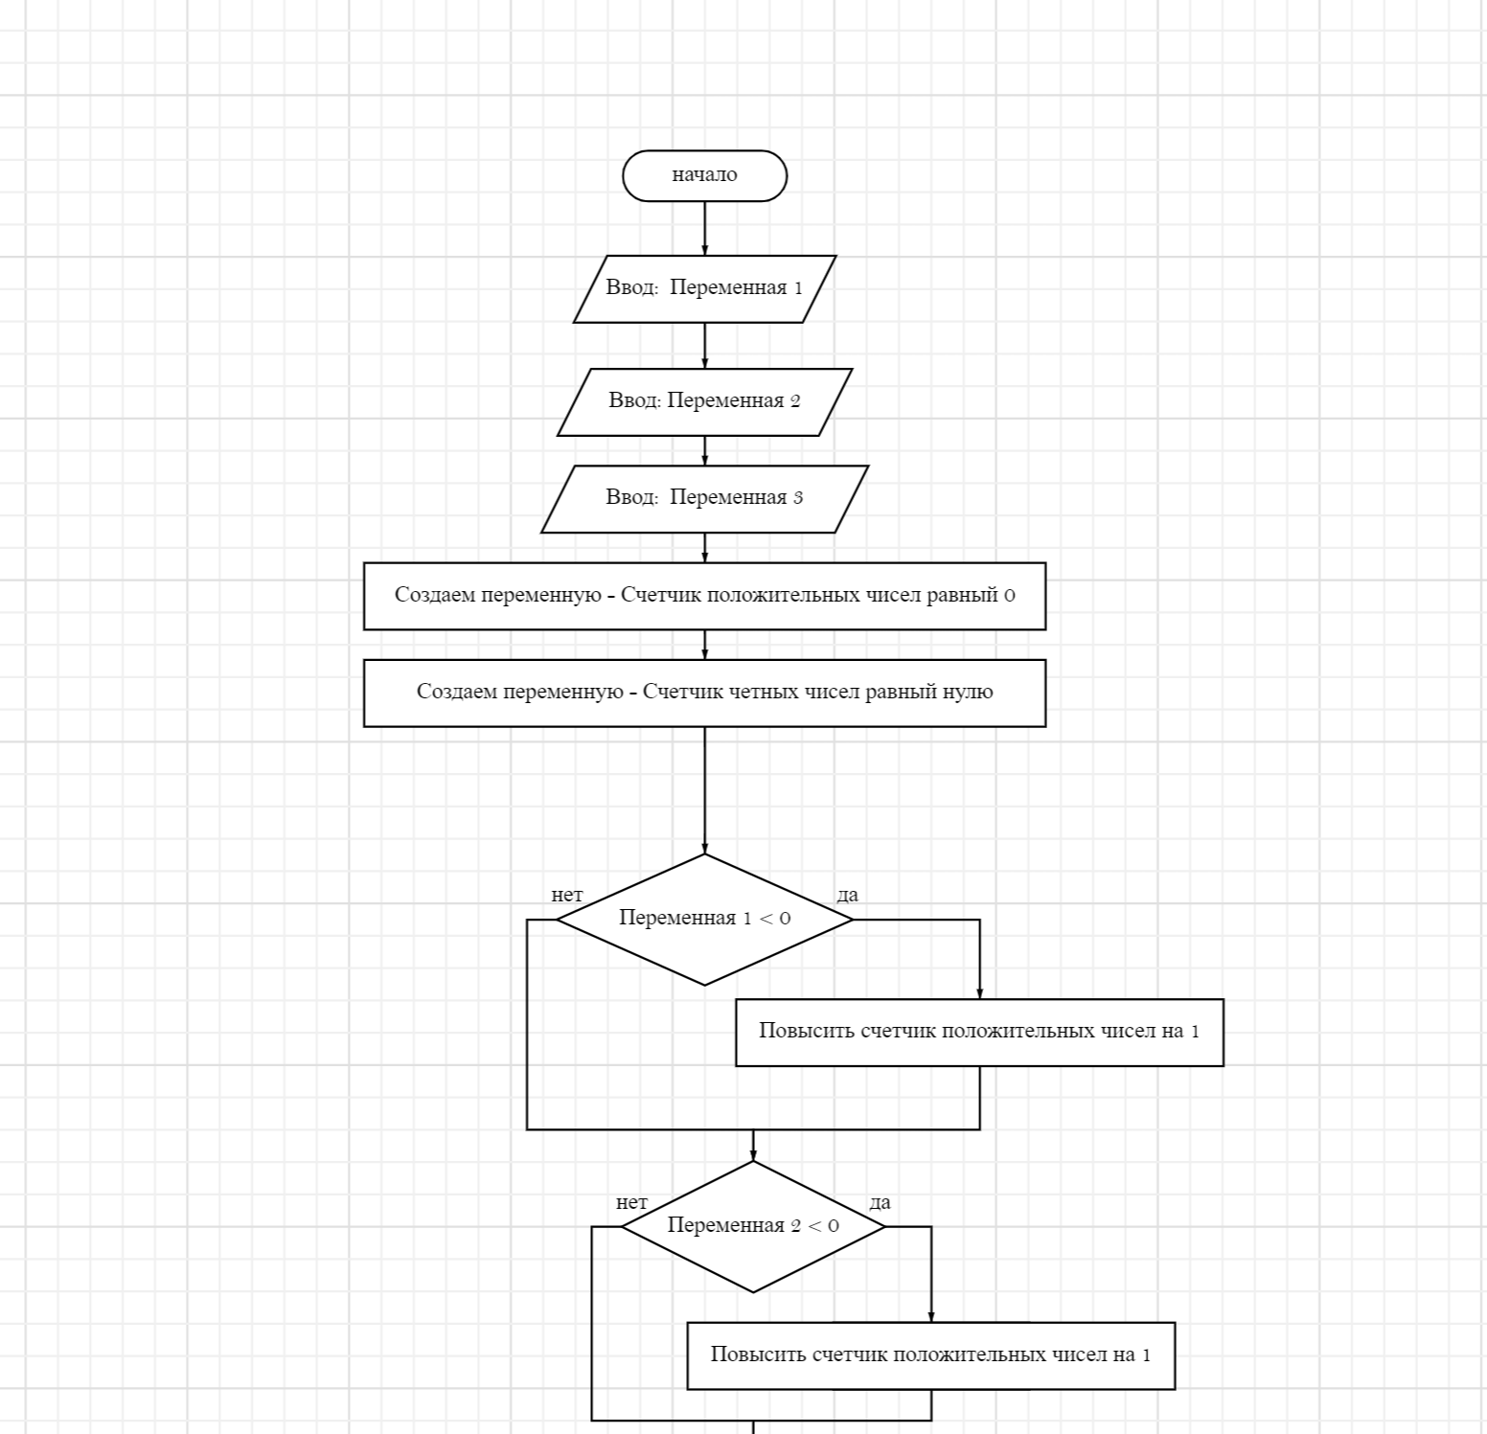

Рисунок 11 - блок схема к задаче 2.

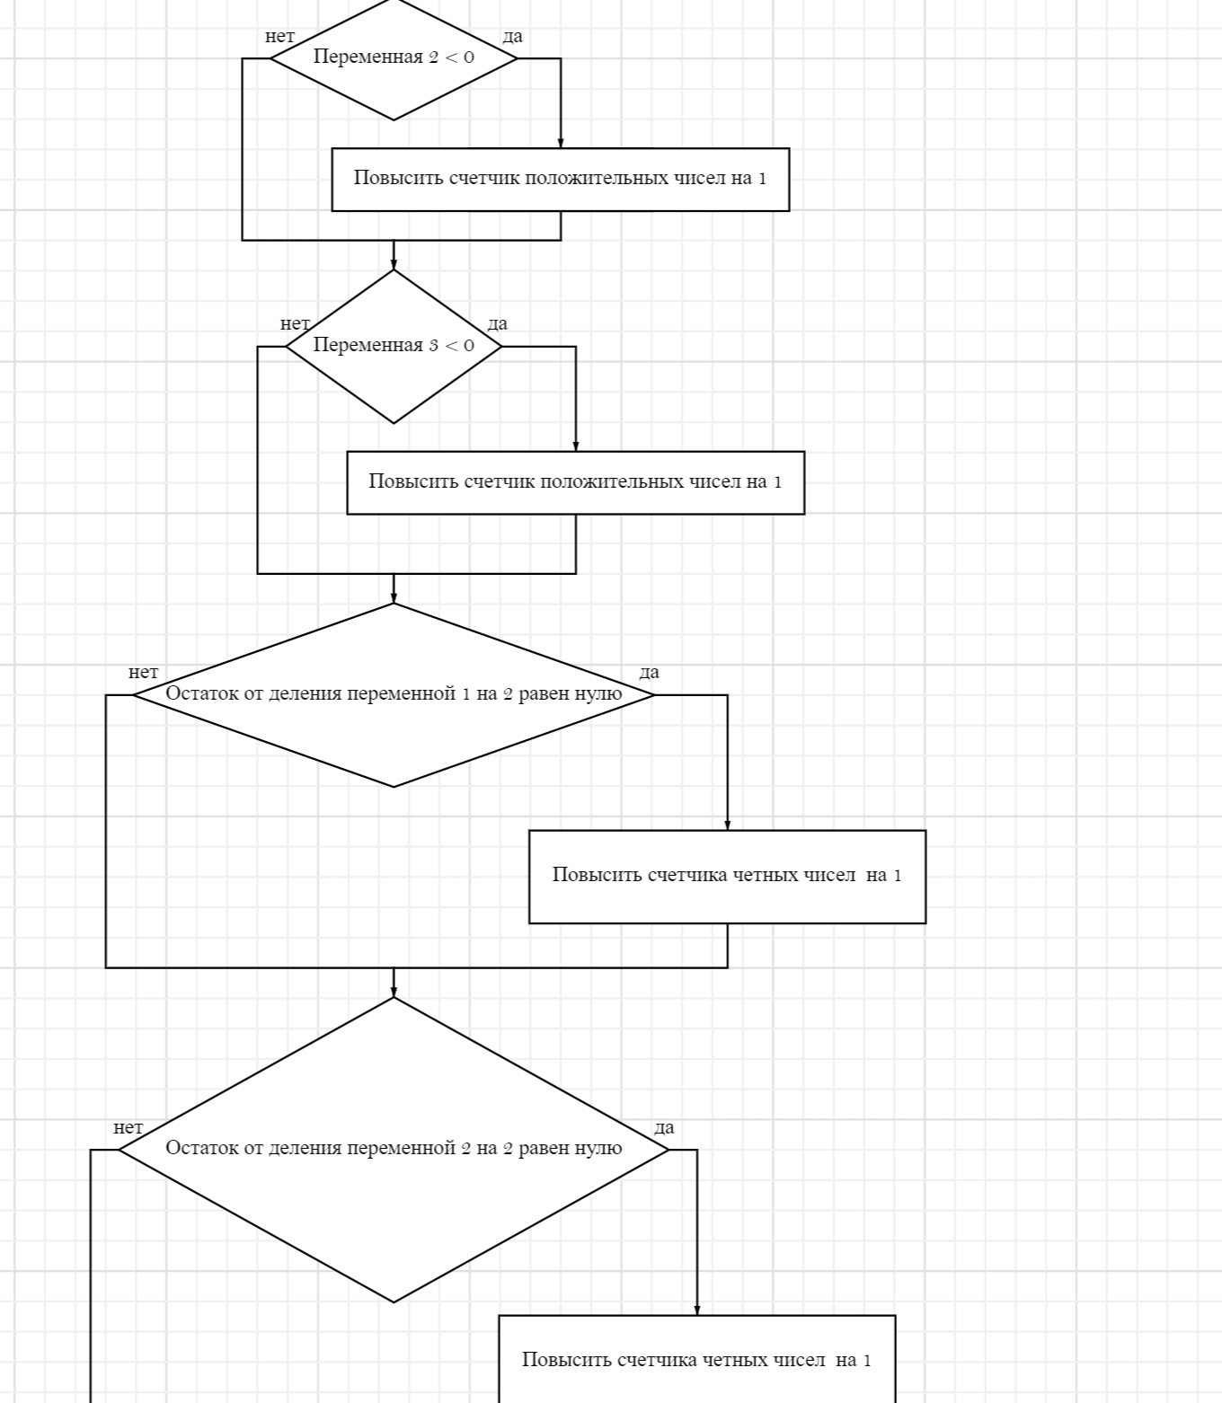

Рисунок 12 - блок схем а к задаче 2.

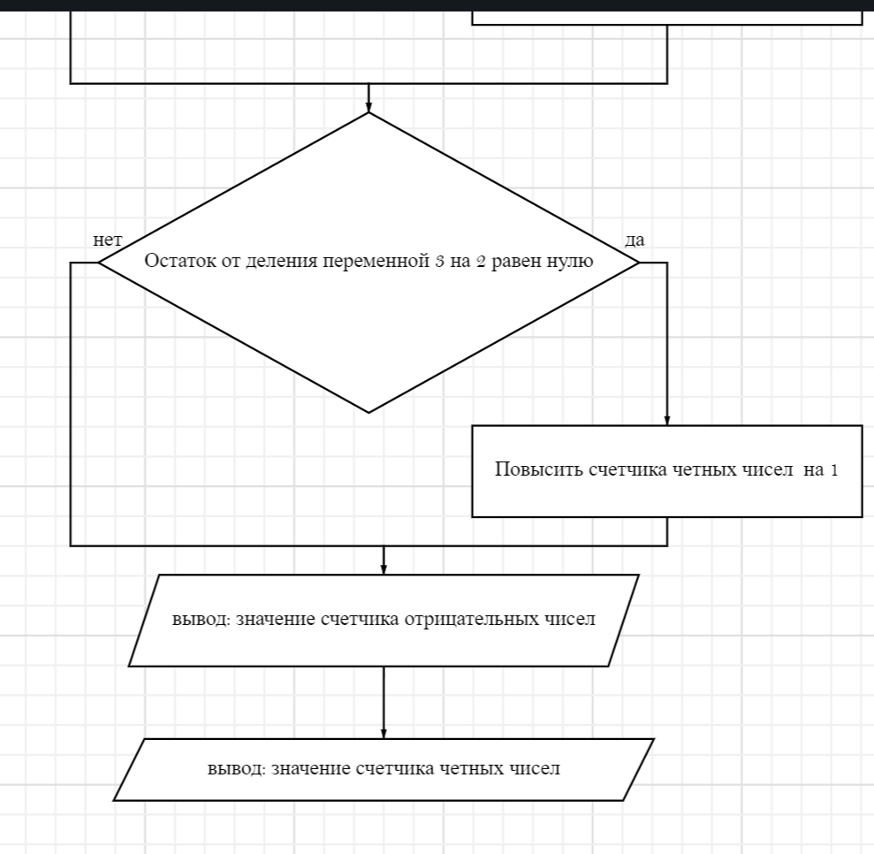

Рисунок 13 - блок схема к задаче 2.

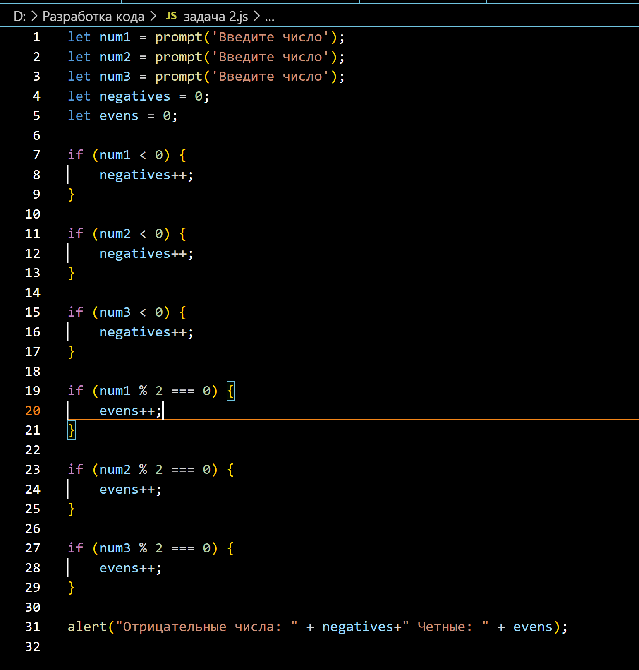

Рисунок 14 - Код программы 2.

Рисунок 15 - проверка задачи 2 в excel.

Таблица тестирования 2.

|  |  |  |  |
| --- | --- | --- | --- |
| Номер теста | Входные данные | Выходные данные | Проверка |
| -1 | -1;2;3 | 1;1 | 1;1 |
| -10 | -10;4;5 | 1;2 | 1;2 |
| 3 | 3;21;1 | 0;0 | 0;0 |
| -8 | -8;-9;-3 | 3;1 | 3;1 |
| 3 | 3;4;5 | 0;1 | 0;1 |

Рисунок 16 - Тест 1 задача 2.

Рисунок 17 - Тест 2 задача 2.

Рисунок 18 - Тест 3 задача 2.

Рисунок 19 - тест 4 задача 2.

Рисунок 20 - тест 5 задача 2.

Задача №3.

Вычислить значение функции y=f(x) при произвольных значениях x. Варианты заданий в таблице.

Рисунок 21 - блок схема к задаче 3 часть 1.

Рисунок 22 - блок схема к задаче 3.

Рисунок 23 - задача 3.

Рисунок 24 - исходный код задачи 3.

Рисунок 25 - gui для задачи 3.

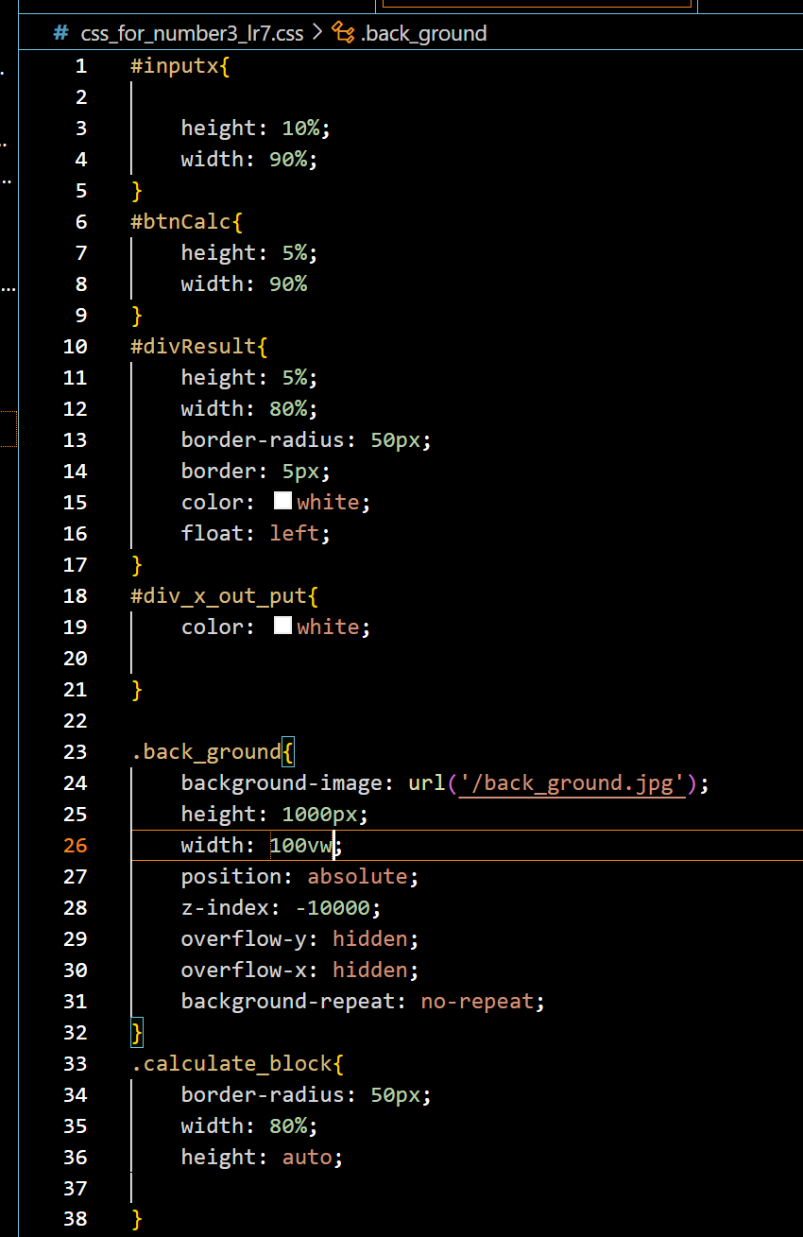

Рисунок 26 - gui для задачи 3.

Рисунок 27 - проверка задачи 3 в excel.

Таблица тестирования 3.

|  |  |  |  |
| --- | --- | --- | --- |
| Номер теста | Bходные данные | Выходные данные | Проверка |
| 1 | A:3.9  B:4.6  X:3,57 | 4,59 | 4,59 |
| 2 | A:3.9  B:4.6  X:7,49 | 2,29 | 2,29 |
| 3 | A:3.9  B:4.6  X:-1,73 | 0,73 | 0,73 |

Рисунок 28 - проверка 1 задача 3.

Рисунок 29 - тест 2 задача 3.

Рисунок 30 - тест 3 задача 3.

Вывод